**Master Sport Trening**

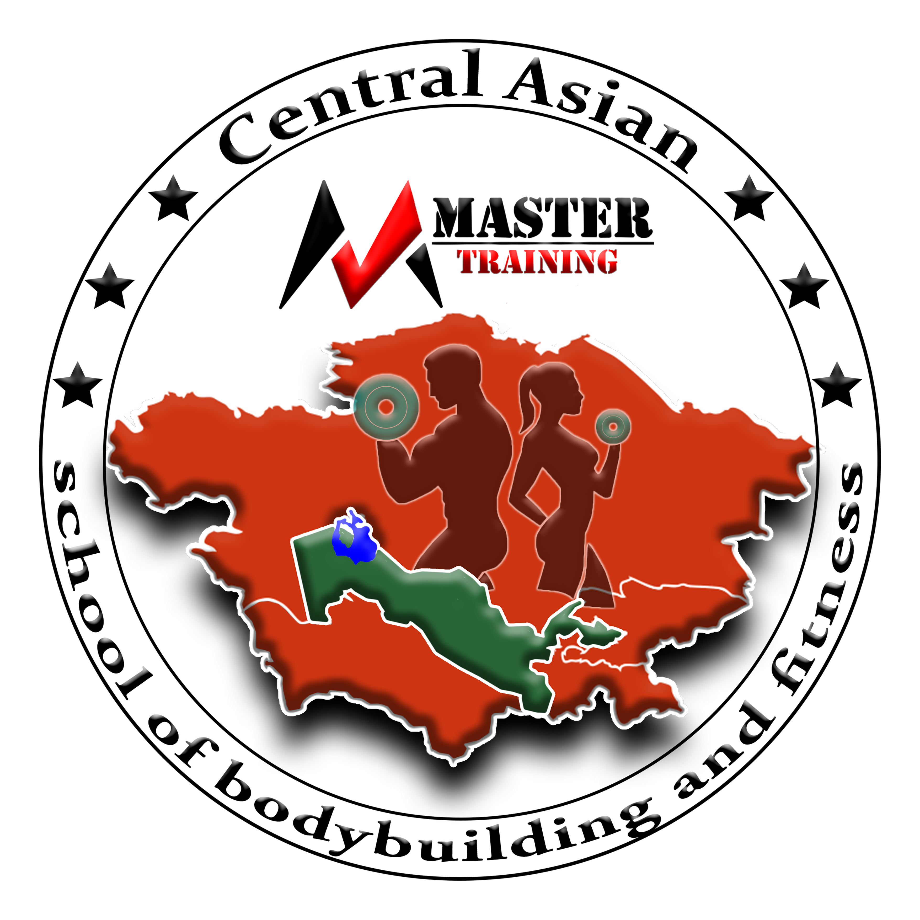

**nodavlat ta`lim muassasasi**

**100099 Toshkent shahri, Axmad Donish kochasi, 64-66 uy.**

**ИНН 303 438 266 Tel.:+998 99 842 21 04**

**Правила поведения слушателей на промежуточных и итоговых экзаменах Учебного спортивного центра «MASTER SPORT TRENING».**

1. Приходить на экзамен во время, согласно утвержденного плана-расписания.
2. Опоздавшие слушатели на пятнадцать минут к экзамену не допускаются.
3. Во время продолжения всего экзамена, на любом этапе пользоваться любыми гаджетами запрещено.
4. Разговаривать с другими слушателями во время проведения письменных экзаменов запрещается. В случае возникновения вопроса слушатель должен поднять руку и обратиться к кому-то из числа экзаменаторов.
5. До окончания письменного экзамена выйти со своего рабочего места можно только с разрешения экзаменаторов.
6. В письменных тестах исправления, помарки и неотмеченные варианты ответов засчитываются как неправильный ответ.
7. Передавать кому-то свой вариант тестов или брать у кого-то другой вариант тестов запрещено.
8. На каждом этапе проводимых экзаменов быть в соответствующей форме одежды.

В случае нарушения данных правил, слушатель может быть отстранен от дальнейшей сдачи экзамена председателем экзаменационной комиссии на любом этапе экзамена.

**Председатель экзаменационной**

**комиссии__________________ Ненашев С.Н.**